东南大学成贤学院考试卷（A卷）

题 号 | 一 | 二 | 三 | 四 | 五
得 分

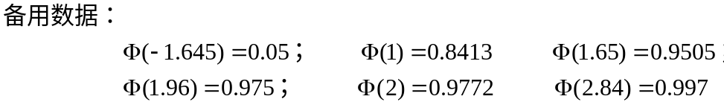
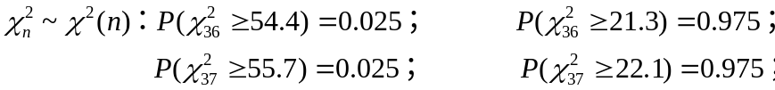
- 选择题（共5小题，每小题3 分，共15 分）
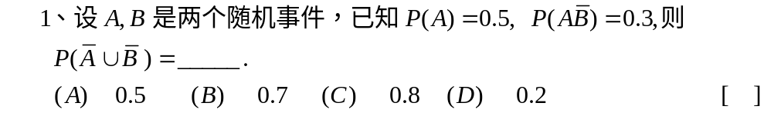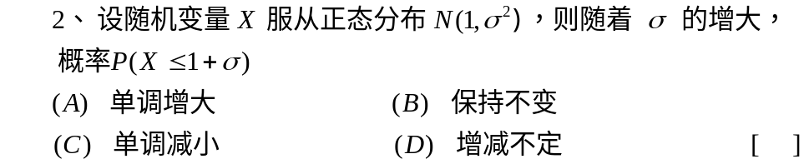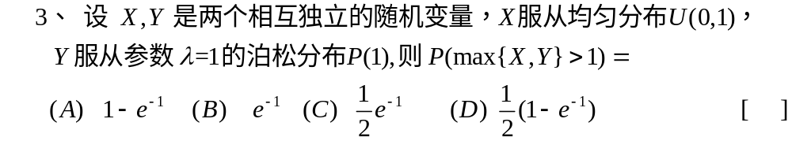
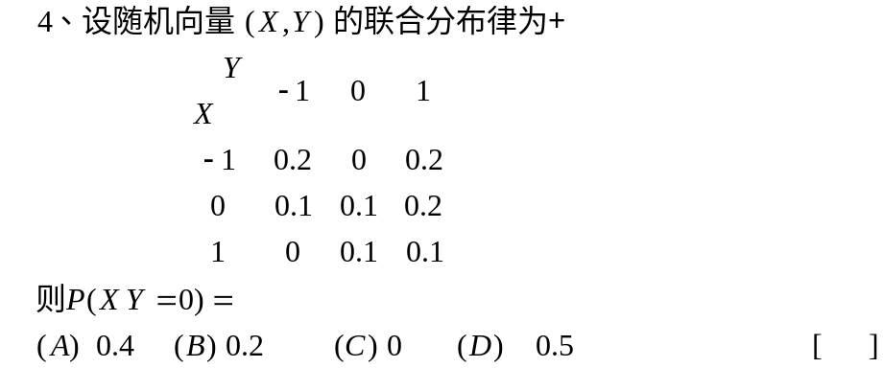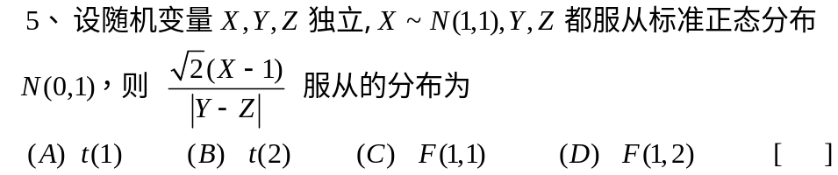

二、填空题（本题共5小题，每小题3 分，满分共15 分）
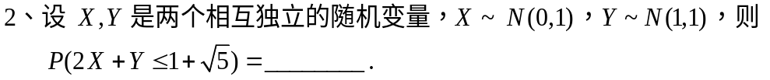
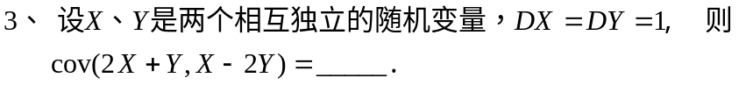
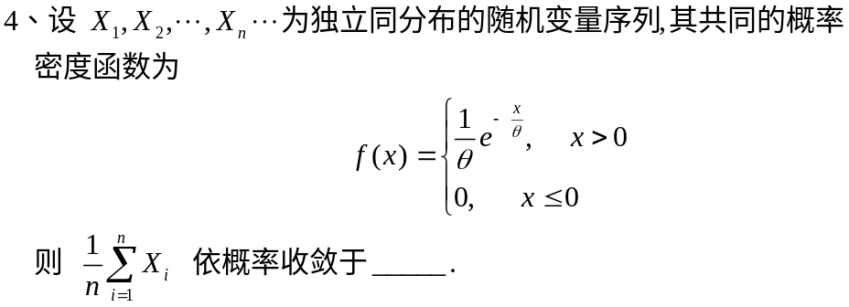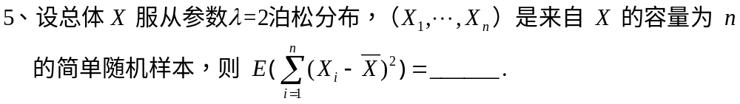
三、（本题共2小题，每小题10 分，满分共20 分）
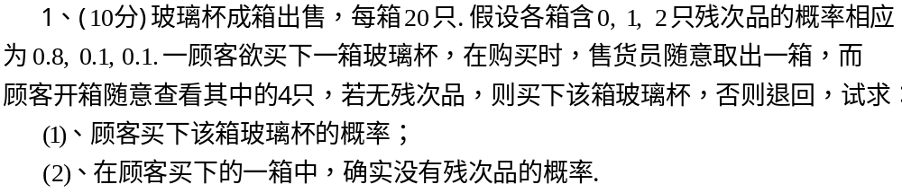

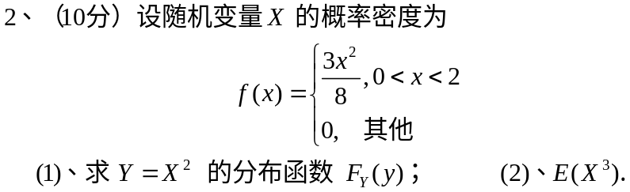

四、（本题共3小题，每小题5 分，满分共15 分）

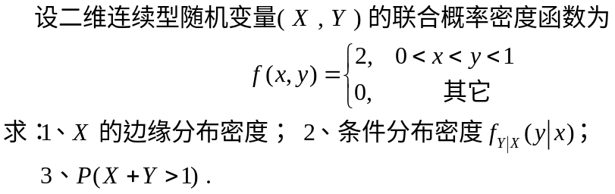

五、(本题共4小题，满分共35分)


